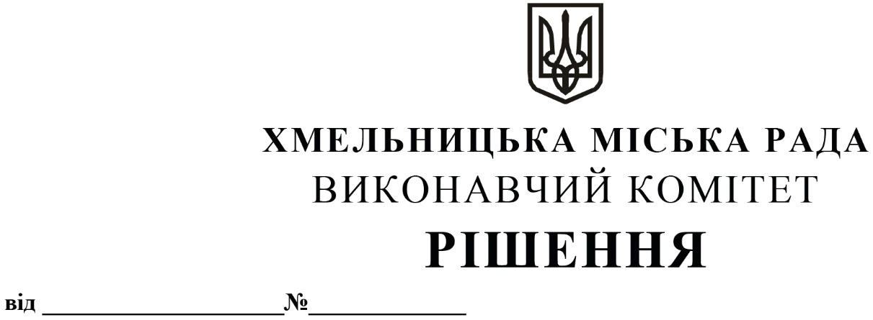

11.12.2025 1697

Про внесення на розгляд сесії міської ради пропозиції про затвердження Меморандуму між Хмельницькою міською радою та товариством з обмеженою відповідальністю «Опера АГ»

Розглянувши лист товариства з обмеженою відповідальністю «Опера АГ», з метою розвитку та впровадження спільних ініціатив у галузі досліджень, навчального процесу та реалізації міжнародних проектів у сфері відновлення зеленої промисловості в Україні, керуючись Законом України «Про місцеве самоврядування в Україні», виконавчий комітет міської ради

ВИРІШИВ:

1. Внести на розгляд сесії міської ради пропозицію про затвердження Меморандуму між Хмельницькою міською радою та товариством з обмеженою відповідальністю «Опера АГ» (додається).
2. Контроль за виконанням рішення покласти на заступника міського голови – директора департаменту інфраструктури міста Василя НОВАЧКА.

Міський голова Олександр СИМЧИШИН

